Рекомендации:  *почаще говорите со своими детьми, не оставляйте их наедине с проблемами, страхами, возникающими у них;  *если ваш ребенок стал вести себя как «зомби» обратитесь к специалистам, психологам, психотерапевтам;  *постарайтесь заранее объяснит ребенку, что порой даже невинное увлечение, то, что ему кажется игрой, может привести его на путь преступления;  -не нужно смеяться над страхами ребенка, будьте чуткими в отношениях со своим ребенком. |  | Наш адрес:  669311 Иркутская область, Боханский район, п. Бохан, ул. Школьная, д.6  Отделение сопровождения замещающих семей  Телефон 8-395-38-91-5-17  Заведующая отделением  Батраченко Марина Викторовна  Педагог-психолог отделения сопровождения замещающих семей  8-395-38-91-5-17  Общероссийский  детский телефон доверия,  работающий  бесплатно,  анонимно,  круглосуточно  8-800-2000122 |  |  | ОГБУ «Управление социальной защиты и социального обслуживания населения по Боханскому району»  Профилактика деструктивного поведения  - Памятка  - для замещающих родителей  

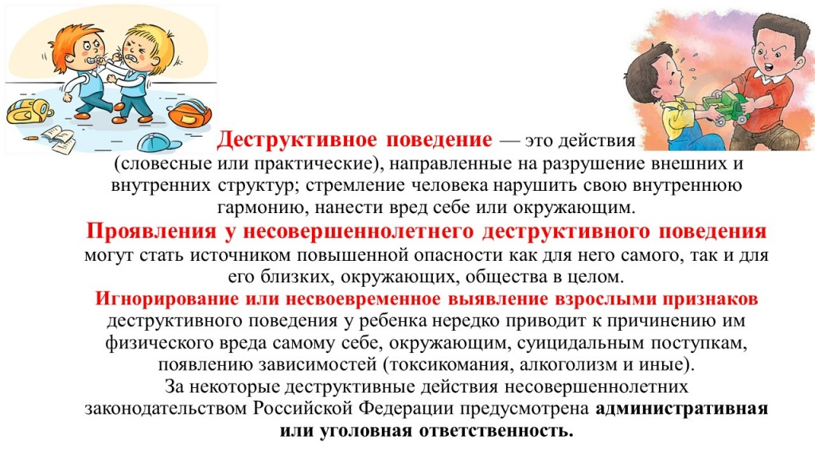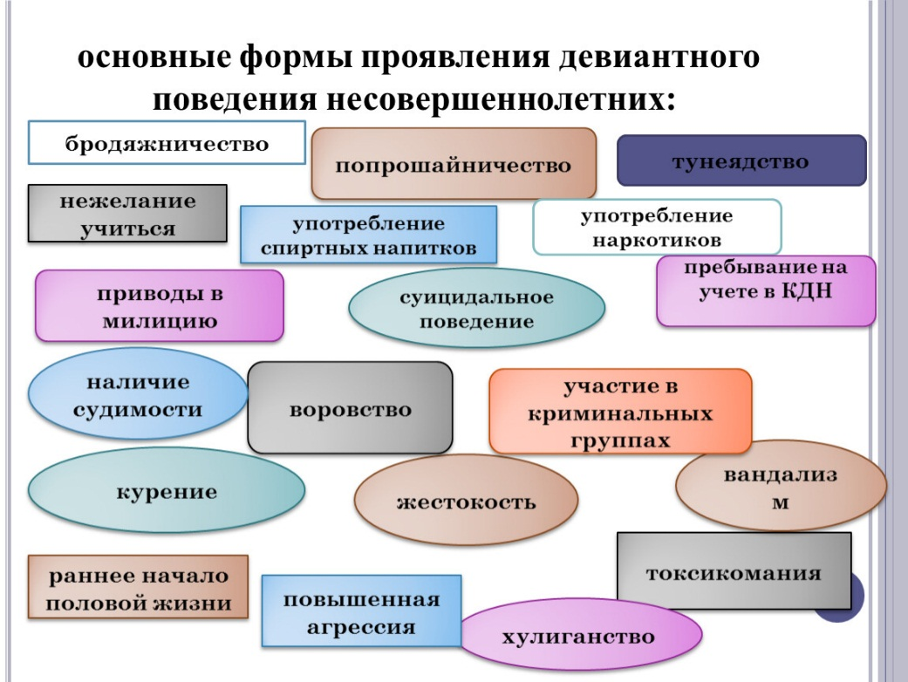 | Как проявляется деструктивное поведение:  - плохая успеваемость;  -акты жестокости;  -употребление(злоупотребление) ПАВ;  -ранний(незащищенный) секс;  -проблемы с психическим здоровьем;  -суицидальные попытки;  -агрессивность;  -нежелание соблюдать социальные нормы;  -проблемы эмоционального характера;  -невозможность адекватно выражать свои чувства;  -неспособность преодолевать стресс;  -проблемы во взаимоотношениях с людьми;  -низкая самооценка | Профилактика деструктивного поведения:  